**新 书 推 荐**

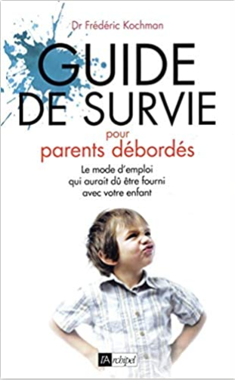

**中文书名：《崩溃父母的生存指南》**

**法文书名：GUIDE DE SURVIE POUR PARENTS DÉBORDÉS**

**英文书名：SURVIVAL GUIDE FOR OVERWHELMED PARENTS**

**作 者：Dr Frederic Kochman**

**出 版 社：Edition de l’Archipel**

**代理公司：ANA/Connie Xiao**

**页 数：208页**

**出版时间：2016年10月**

**代理地区：中国大陆、台湾**

**审读资料：电子稿**

**类 型：家教育儿/心理学**

**内容简介：**

感受到权力的危机，尤其是在家庭内部，是件棘手的事情。面对孩子常常难以管教的行为，家长可能都会感到心烦意乱。弗雷德里克·科赫曼（Frédéric Kochman）以明确和坚决实用的方式，向所有质疑自己教育原则优点和有效性的人给予了指导。他解释了父母与子女之间从出生到第四个年头里的主要冲突和危机情况下的运作机制。在这个年龄段，孩子会特别地活泼好动，甚至可能会成为真正的“魔王”。那么孩子的拒绝服从就会导致父母没有效力的惩罚，进而使得父母沮丧，使他们面对孩子的蛮横无理而感到无能为力。这本实用指南旨在帮助父母理解孩子的行为，并在家庭出现危机情况时冷静地处理家庭矛盾。

**作者简介：**

**弗雷德里克·科赫曼（Frédéric Kochman）**是一名儿童精神病科医生。他也是里尔一家治疗儿童、青少年和青年人诊所的医疗协调员。

他著有多部作品：《与好动孩子更好地生活》（Mieux vivre avec un enfant hyperactif）（2003年Arnaud Franet出版社出版）、《糊涂父母的生存指南》（Guide de survie pour parents débordés）（Archipel出版社出版）。他也经常出现在主流电视台的节目中，例如法国电视五台的母婴节目。

**内文目录：**

**简介**

新生儿的惊人能力

对爱的无尽追求

从小测试到情绪挑战

从全能小婴儿到魔王小孩

注意堤防矛盾

无法无天

服从和拒绝

我有权利惩罚我的孩子吗？

学习管理挫折

愤怒和敌对危机

妥善处理父母分居

在去学校的路上

从自尊到自信

请你尊重我！

权利与义务

处理不被允许的事

让我们休息吧

庇护所：一种放松技巧

单独放松，再陪孩子

炫耀和感受

成为好父母

结尾：因为爱

**谢谢您的阅读！**

**请将回馈信息发至：**

**萧涵糠（Connie Xiao）**

安德鲁﹒纳伯格联合国际有限公司北京代表处

北京市海淀区中关村大街甲59号中国人民大学文化大厦1705室, 邮编：100872

电话：010-82449325

传真：010-82504200

Email: Connie@nurnberg.com.cn

网址：www.nurnberg.com.cn

微博：<http://weibo.com/nurnberg>

豆瓣小站：<http://site.douban.com/110577/>

微信订阅号：ANABJ2002